Раздаточный материал по теме: Основы ведения предпринимательской деятельности

КОЛЕСО ЖИНЕННОГО БАЛАНСА

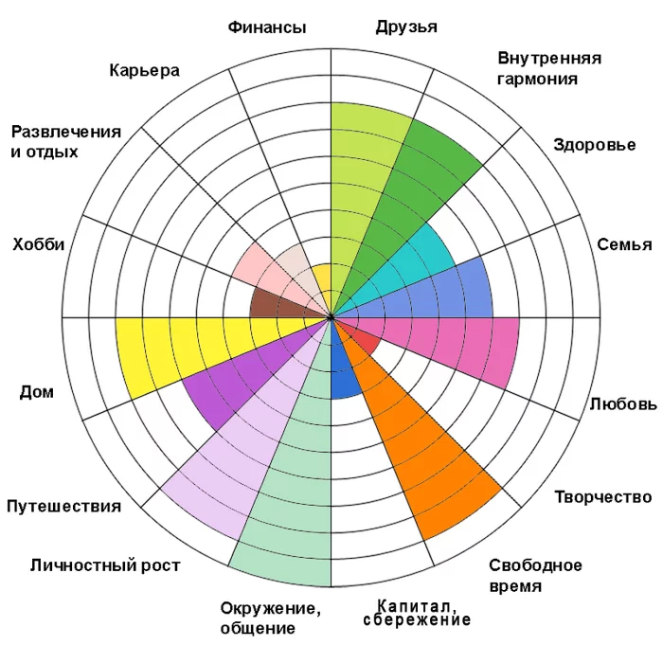
Каждый сектор символизирует какую-то сферу жизни. Они могут быть такими: здоровье, семья, путешествия, карьера, деньги, самореализация, образование, отдых, личностный рост, взаимоотношения, дружба, спорт и др. Здесь всё индивидуально! Это колесо вашей жизни и только вашей! Перерисовывать чужие варианты не нужно. Например, у меня финансы и карьера — это всегда два разных сектора, а у кого-то они находятся в одном. Или для одного человека семья занимает единственный сектор, а для кого-то существует четкое разделение семьи на партнера и детей и всех остальных. Помним: подходим к делению на сектора с личной позиции!

Есть классическое колесо жененного баланса, представленное на картинке ниже. Оно же будет у Вас в домашнем задании.
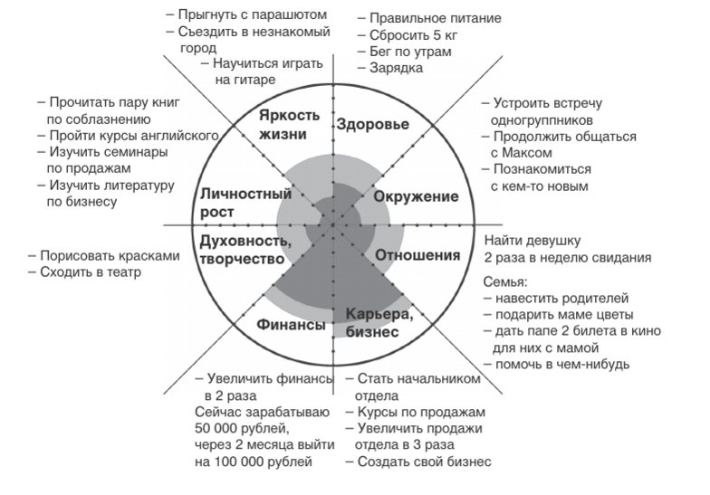

ЦЕЛЕПОЛОГАНИЕ

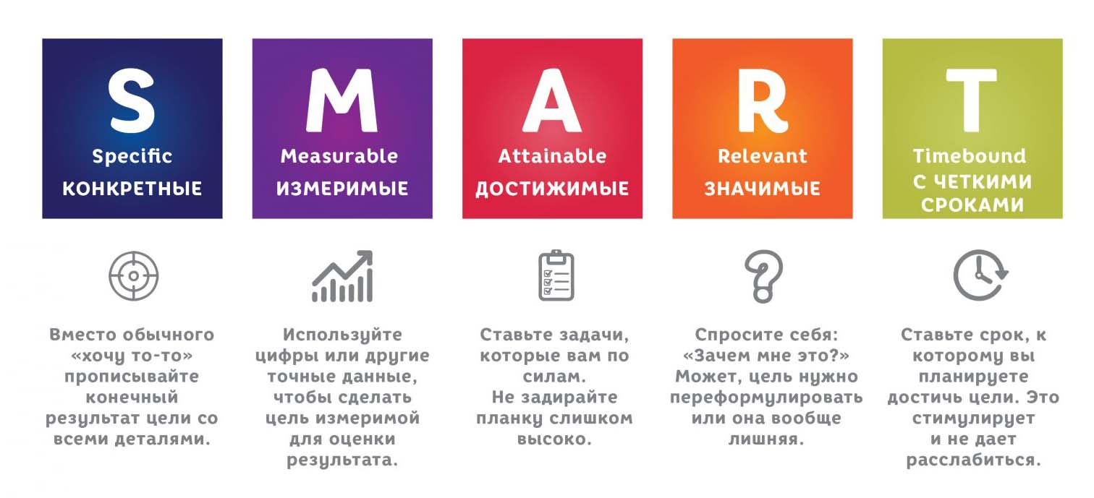

Главные вопросы к цели:
- А нужна ли это цель вам по настоящему?
- Как цель изменит вашу жизнь?
- А когда вы достигнете цели, что будет дальше?

Главные вопросы к пути:
- А той ли дорогой я иду, не навязаннали она мне окружением?
- Что я ищу в этой жизни и надо ли вообще искать?
- Веню ли я кого-то в своих несчастьях?

ТЕОРИЯ ПОКОЛЕНИЙ
КТО ВЫ?

Поколение Победителей
Люди, родившиеся с 1900 по 1923 годы, пережившие революции 1905 и 1917, коллективизацию. Они отличались трудолюбием, категоричностью суждений и непоколебимой верой в светлое будущее.

Молчаливое поколение
Рожденные с 1923 по 1943, на чью доли выпали сталинские репрессии, Вторая мировая и восстановление страны.

Поколение беби-бумеров
Годы рождения: с 1943 по 1963. На поколение сильно повлияла «оттепель» и покорение космоса. Характеризуется всплеском рождаемости (отсюда и название), оптимизмом, духом коллективизма.

Поколение Х: ломающие устои
Рожденные с 1963 по 1983 год видели политические гонки между сверхдержавами, пережили перестройку, войну в Афганистане. В период активного развития науки и экономики Странники (они же Потерянное поколение) стали людьми, желающими работать только на себя и обогнать остальных. В нашей стране их растили победители фашистов, безграмотности и тунеядства, поэтому таким детям прививалось стремление к личностному успеху, желание учиться и упрямство. Странники не рассеивают свои силы и следуют придуманному в юношестве плану, предпочитая только этот путь. Именно они создали Интернет и широкий ассортимент доступных противозачаточных, не стеснялись называть себя чайлдфри, сексистами и атеистами. Проще говоря, отошли от устоев общества, разграничили свои интересы, не боялись быть неформалами.

Поколение У: неопределившиеся
Те, кто появился на свет с 1983 по 2003 год, всегда хотят «здесь и сейчас», без приложения усилий. С выходом в 1999 году книги Пелевина «Generation „П“» приклеилось определение – поколение Пепси, поколение потребителей.
Глобальные мировые изменения, бесконечный поток информации, скачок в сфере интерактива сделали их избалованными и технически развитыми. Отличительная черта – поглощение абсолютно любой информации, жадность к новому, общительность и открытость. Эти дети пережили переломные моменты: распад Советского Союза, 90-е, дефолт, поэтому ценят уже имеющееся или наименьшие блага. Принято считать, что миллениалы – «поколение хрупких и нежно чувствующих сострадательных снежинок».
Кто-то называет их поколением Героев, ведь они пытаются изменить планету. Самодостаточные экстраверты, не желающие повторять ошибок родителей и быть привязанными к одному месту. Считаются лучшими работниками. Берут от жизни все, считая, что цель оправдывает средства. Возвели на пик феминизм, национализм, сексизм, религиозный фанатизм. Представители миллениума стирают границы между женщиной и мужчиной. Становление «игриков» основано на абсолютной свободе личности, множестве путей ее развития и частичной привязанности к цифровым технологиям.

Поколение Z: художники
Тут годы рождения имеют большой разбег: или с 2003, или с 1996. Не нарушая логики, примем в качестве точки отсчета 2003 год. Поколение MeMeMe (ЯЯЯ) – «гаджетозависимые» дети, еще не умеющие ходить, но умеющие включать компьютеры. Вместо соски – телефон или планшет. Мировой экономический кризис, развитие мобильных технологий оказывают на них сильнейшее влияние. Они растут в социопатичном мире, в мире виртуальной дружбы и отношений, им тяжело общаться и строить связи в реальности.

Предполагается, что эти интроверты-индивидуалисты полностью изменят промышленность и экологию, будут стремиться к роботизации многих процессов нашей деятельности. Может быть, даже придумают панацею от страшных болезней.

Возможно, они придут к обществу толерантности и гендерного равенства. Посмотрим.

